Mousse glacée au chocolat

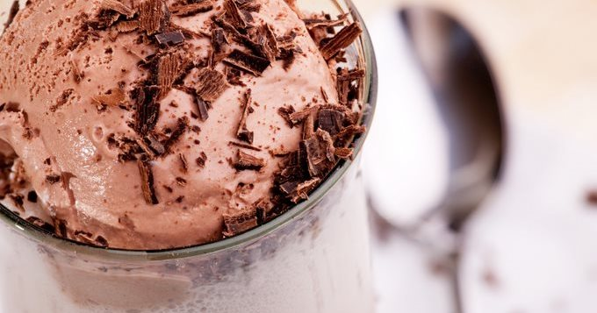

|  |  |
| --- | --- |
| Quantité | **6 Personne(s)** |
| Préparation | **20 min** |
| Repos | **8 h** |

**Ingrédients**

**pour Mousse glacée au chocolat**

* 200 g de [chocolat noir](http://www.chocolat-only.com/tablette-de-chocolat-noir.html)
* 60 g de sucre
* 15 cl de crème liquide
* 3 c. à soupe de lait
* 5 œufs

**Résumé**

**pour Mousse glacée au chocolat**

**Préparation pour Mousse glacée au chocolat**

**1** À feu doux, faites fondre votre chocolat, dans une [casserole](http://www.vraimentdiscount.com/casserole.html), avec le lait. A l’aide d’une [cuillère](http://www.deguisetoi.fr/cuillere.html) ou d’une maryse, mélangez de temps à autre pour bien faire fondre le chocolat et pour avoir un résultat lisse.

**2** Séparez les blancs des jaunes d’œufs. Réservez les blancs au frais.

**3** Mélangez le sucre et les jaunes de manière à obtenir un mélange bien mousseux. Ajoutez ensuite le chocolat fondu et mélangez bien.

**4** Versez la crème dans un saladier et montez-la comme une chantilly avec un batteur électrique.

**5** Incorporez cette crème fouettée au mélange au chocolat.

**6** Sortez les blancs d’œufs et battez-les en neige, ils doivent être bien fermes. Incorporez-les ensuite, délicatement, à votre préparation.

**7** Versez cette mousse dans un grand plat que vous couvrez de [film alimentaire](http://www.agelyance.com/film-alimentaire.html). Faites prendre au congélateur pendant (plutôt que pour)au moins 8 heures.

**8** Quand la mousse a bien pris, formez des boules et répartissez-les dans des verrines ou des [coupelles](http://www.3suisses.fr/coupelle.html). Aidez-vous d’une cuillère à glace ou d’une cuillère à soupe passée sous l’eau froide.